Муниципальное автономное общеобразовательное учреждение
средняя общеобразовательная школа № 12
г. Славянск-на-Кубани

Экология космоса

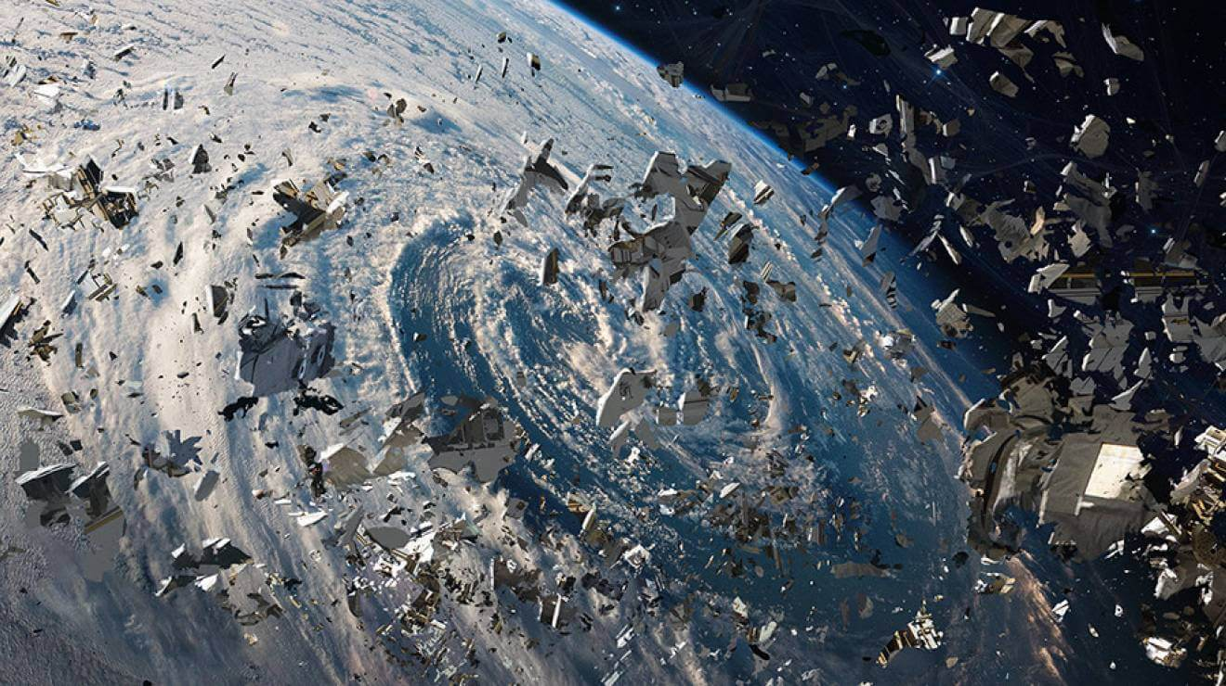

Выполнила:
Гекало Ксения Аркадьевна
ученица 10Б класса
МАОУ СОШ № 12

Руководитель:
Титаренко Лариса Борисовна
учитель физики МАОУ СОШ №12

г. Славянск-на-Кубани
2022 год
Содержание:
Введение 3
Экология космоса 5
Вклад стран в загрязнение околоземного пространства .7
Классификация космического мусора 8
Способы очистки космоса от мусора 10
Заключение 13
Источники информации 14
Приложения 15

Введение

Основные формулировки проблем экологии космоса
4 октября 1957 года запуском первого в мире искусственного спутника Земли была открыта космическая эра - новая эра в истории человечества. Новые достижения в космонавтике, полеты космических аппаратов и их результаты буквально революционизируют наши знания о Вселенной и создают более прочную базу для ее дальнейшего исследования.
Освоение космоса приносит огромную практическую пользу. Например, теперь в нашем распоряжении надежная спутниковая теле-радио связь, Интернет, точные прогнозы погоды и многое другое. В информационной деятельности общества благодаря развитию космонавтики уже сейчас наблюдаются революционные сдвиги. Неизмеримо расширились возможности получения информации о Вселенной. Впервые стало реально получение информации из космоса о Земле, ее биосфере.
Оборотная сторона – негативное воздействие космической техники на среду обитания и само космическое пространство. В результате резкого увеличения числа запусков ракет-носителей и других аппаратов, а также связанных с этим последствий все чаще происходит загрязнение земной и околоземной среды. Обострение экологической ситуации на нашей планете в значительной степени связано с ограниченностью пространства Земли.
В ближайшем будущем космическое пространство будет использоваться не только для научно-исследовательских, но и для производственных целей.
Эта тема становится еще более актуальной, т.к. космос уже перестал быть исключительно объектом исследования, он превратился в своего рода товар – примером тому могут служить не только многочисленные запуски «коммерческих» спутников, но и космический туризм.
При этом мало кто задумывается о том, куда деваются обломки отработавших космических аппаратов, как реагирует земная атмосфера на многочисленные вторжения ракет-носителей, что происходит с ракетным топливом, и других подобных вопросах.
Актуальность
Изучение и исследование космоса становится одной из самых актуальных тем в наше время. Во многих странах ведутся работы и создаются краткосрочные и долгосрочные программы;
Освоение космоса, космические исследования относятся к одному из основных направлений научно-технической революции. Рассмотрение этого направления в эколого-экономическом аспекте представляет определённый интерес для специалистов, разрабатывающих международные программы сотрудничества в области экологии, науки и техники.

Цель проекта:
Выявить экологические последствия использования космической техники и изучить меры по их минимизации.
Задачи:
- Изучить различные источники информации и определить негативное воздействие
космической техники на среду обитания и само космическое пространство;
- Выяснить причины появления космического мусора на орбитах;
- Оценить вклад стран в загрязнение околоземного пространства;
- Выявить последствия загрязнения космическим мусором околоземного пространства и поверхности Земли;
- Найти способы очистки околоземного пространства от космического мусора;
- Разработать меры по предотвращению дальнейшего загрязнения околоземного пространства.
Предмет исследования: космический мусор.
Объект исследования: влияние космического мусора на загрязнение околоземного пространства в результате запусков космических аппаратов.
Методы:
- Сравнительный анализ
- Анализ литературы
- Синтез

Экология космоса
«Космический мусор»
С космосом у нас привычно ассоциируется понятие «безбрежный», однако в известном смысле теснота в космосе уже действительно начинает ощущаться, и здесь вновь невольно напрашивается аналогия с земными экологическими проблемами. При малом количестве автомобилей несколько десятков лет назад не стоял остро вопрос о загрязнении воздуха их выхлопными газами и очень незначительной была опасность столкновений автомобилей друг с другом, так и относительно малое до настоящего времени число запусков космических аппаратов не вызывает пока серьезных опасений по поводу космических «дорожно-транспортных происшествий». Суть в том, что в результате запусков и функционирования различных космических аппаратов в космосе накапливается огромное количество отработавших свой ресурс спутников, ракет, маневровых ступеней, различных защитных оболочек, отслоившихся частиц краски и прочее.
За более чем 50 лет космической эры на орбиты вокруг Земли было выведено свыше 12000 космических аппаратов, из них около 5 000 до сих пор продолжает находиться там. Еще большее количество мелких частей и фрагментов возникает в околоземном пространстве в результате неудачных запусков и случайного или преднамеренного разрушения космических аппаратов и ракетных ступеней.
Важнейшие события, повысившие засорённость космоса:
11 января 2007г. | На высоте 865 км китайская противоспутниковая ракета уничтожила отработавший свой срок китайский спутник «Фэнъюнь-1C», столкнувшись с ним встречным курсом. В результате появилось множество новых обломков. Space Surveillance Network США смогла каталогизировать около 2,8 тысяч из них, увеличив каталог крупного мусора на низких околоземных орбитах до 7 тысяч. В 2017 году российский военный КА Космос-2504 пролетел в километре от этих обломков.
20 февраля 2008г. | На высоте 250 км ракета SM-3 уничтожила неисправный спутник-шпион, имеющий в баках около 400 кг ядовитого гидразина (а также из-за опасности рассекречивания). Из-за небольшой высоты большинство осколков, скорее всего, относительно быстро вошло в атмосферу.
10 февраля 2009г. | На высоте около 790 километров над северной частью Сибири зафиксирован первый случай столкновения двух искусственных спутников в космосе. Спутник связи «Космос-2251», запущенный в 1993 году и выведенный из эксплуатации, столкнулся с коммерческим спутником американской компании спутниковой связи Иридиум. В результате столкновения образовалось около 600 крупных обломков, большая часть которых останется на прежней орбите. Службам США удалось каталогизировать около 1,8 тыс. осколков.
28 февраля 2018г. | Разрушился разгонный блок Transtage SSN (Space Surveillance Network) #3692 ракеты Титан IIIC (NSSDC_ID 1969‐013B). В результате на геопереходных орбитах (23-53 тыс. км) добавился 61 новый объект космического мусора.
30 августа 2018г. | Разрушился разгонный блок Центавр SSN #40209 ракеты Атлас-5 (NSSDC_ID 2014‐055B). В результате появился 491 новый объект космического мусора, количество мусора на геопереходных орбитах (5270-43240 км) выросло сразу на четверть.

Согласно данным экспертов НАСА, общее количество объектов земного происхождения только в ближнем космосе превышает 4 000 000 и ежегодно увеличивается на 250-300 тыс. единиц.
По данным США, на космических орбитах вокруг Земли находится свыше 9000 предметов размером 10 см и более, а количество мелких, не превышающих 1 см, исчисляется несколькими миллионами. В силу законов небесной механики такие объекты, движущиеся вокруг Земли по достаточно высоким орбитам, могут находиться на них многие годы, до того как войдут в плотные слои атмосферы и сгорят.
Таким образом, можно выделить две основные причины появления космического мусора на орбитах.
Во-первых, это остающиеся там «мертвые» аппараты.
Спутник, запущенный на орбиту высотой 15000 км, способен просуществовать на ней 10 000 лет.
На 2022 год был намечен запуск более 180. Эти данные позволяют оценить темпы загрязнения околоземного пространства искусственными объектами.
Во-вторых, космические аварии.
К примеру, в результате взрыва французской ракеты «Ариан» в 1986 году, образовалось около 3000 обломков с габаритами, которые можно проследить наземными средствами, а более мелких - неисчислимое количество.
Столкновение любого фрагмента размером более 1 см с действующим спутником опасно для последнего из-за большой кинетической энергии осколка и может стать причиной прекращения его функциональной деятельности (это еще не самое худшее последствие, если учесть, что на спутнике может находиться ядерный реактор).
Поскольку общее количество «космического мусора» постоянно растет, положение все обостряется и близки времена, когда на проблему засорения околоземного пространства уже нельзя будет махнуть рукой.
На приведенной иллюстрации видно, как может выглядеть наша планета, окруженная облаком космических объектов. В реальности картина может оказаться еще ужаснее.

Вклад стран в загрязнение околоземного пространства
Сведения о заселенности околоземного пространства объектами искусственного происхождения поступают из специальных Служб контроля космического пространства, функционирующих как в России, так и в США. В их задачи входят наблюдение, отождествление и каталогизация искусственных объектов, обеспечение непосредственной безопасности космических полетов путем предупреждения о возможных столкновениях, а также определение принадлежности фрагментов космических объектов. Российские и американские каталоги содержат их около 9000. Полученная Службами контроля информация используется для анализа состояния экологической обстановки в космосе.
Но, к сожалению, наблюдениям доступны далеко не все обломки, составляющие космический мусор. Наземные радиолокационные системы могут обнаруживать только те объекты, диаметр которых на высоте до 2 000 км составляет не менее нескольких сантиметров, оптическим же телескопам доступны объекты от 1 м на высотах в несколько десятков километров. Все остальные объекты находятся вне зоны контроля, хотя и их количество, и огромные скорости, с которыми они мчатся вокруг Земли, представляют для человеческой активности в космосе реальную опасность.
Нами проанализированы различные источники информации, в результате чего была составлена следующая диаграмма (см. приложение 1), позволяющая наглядно оценить степень «вклада» различных стран в засорение околоземного пространства крупными неуправляемыми объектами.
Наибольший вклад в засорение космического пространства внесли Китай, США и Россия. На орбитах разных высот побывало несколько десятков тысяч объектов различного назначения. Отработавшие на высоте 1 000 км спутники могут продолжать свое существование в течение многих сотен лет, причем, чем выше их орбита, тем продолжительнее срок «жизни» этого мертвого груза. Со временем же они разрушаются, пополняя мусорное облако, роящееся вокруг нашей планеты.
Надо принять во внимание и тот факт, что количество космических держав будет неуклонно расти, и к программе космических исследований присоединятся новые участники. Все это неизбежно приведет к увеличению запусков ракет и выведению на орбиты новых космических объектов.

Классификация космического мусора
В ближней части околоземного пространства, на высотах ниже 400 км, то есть в области полета пилотируемых аппаратов, имеется большое количество космического мусора, но эти объекты сравнительно недолговечны: через несколько лет после образования они сгорают в атмосфере Земли.
Большинство обломков находится в самых используемых высотных поясах, называемых LEO — низкая земная орбита (высота до 2000 км от земной поверхности), где работает Международная Космическая Станция, и GEO — геостационарная земная орбита (около 36 000 км). Максимальная плотность обломков (один объект размером больше 10 см на 100 млн. куб. км) наблюдается на высотах 850, 1000, 1500, 20 000 и 36000 км. Несмотря на то, что плотность на всех орбитах приблизительно одинакова, поток мусора значительно больше на LEO, так как сама орбита значительно меньше и объекты на ней обладают большей скоростью.
На высотах 850-1200 км летают метеорологические спутники и спутники дистанционного зондирования Земли, а также большая часть спутников с ядерными энергетическими устройствами. Последние на этих высотах могут существовать сотни лет до полного исчезновения радиационной опасности. Случаи досрочного разрушения возможны вследствие соударения с частицей размером меньше 0.1 см, летящей со скоростью пули 10 км/с.
На основании имеющихся сведений нами была составлена диаграмма и таблица классификации космического мусора по его типу и размеру (см. приложение 2).
Также нами была построена диаграмма (см. приложение 3), позволяющая оценить количество мусора среди всех крупных космических объектов – как действующих, так и уже отработавших.
Вид мусора | Расположение мусора (поверхность Земли или океан, космическое пространство) | Происхождение мусора (выведение, работа, возвращение с орбиты)
Крупные объекты (отделяющиеся части, ракеты-носители, затопленные космические аппараты) | Поверхность Земли и Мировой океан | Старт и выведение на орбиту,  аварии при запусках,  возвращение с орбиты
Крупные объекты (отработавшие спутники, разрушившиеся спутники и космические станции) | Околоземное космическое пространство | Работа на орбите
Средние объекты (обломки отделяющихся частей и несгоревшие в атмосфере части космических аппаратов) | Поверхность Земли и Мировой океан | Старт и выведение на орбиту, возвращение аппаратов с орбиты
Средние объекты  (эксплуатационный мусор) | Поверхность Земли | Выведение на орбиту, запуск
Мелкие объекты  (частицы краски) | Околоземное космическое пространство | Отколовшиеся частицы от космических объектов
Мелкие объекты  (мелкие обломки кораблей, спутников и зондов) | Околоземное космическое пространство | Взрывы космических аппаратов на орбитах

Способы очистки космоса от мусора
1. По мнению многих ученых, орбитальный мусор представляет растущую опасность для космических полетов. Если не принять меры по очистке от него сейчас, то через 20-30 лет подобные полеты станут просто невозможными. Для предотвращения образования крупных посторонних объектов космические аппараты оснащают специальными двигателями, позволяющими переводить их на более высокие околоземные орбиты или притормаживать, чтобы, войдя в атмосферу, они сгорали в ней. В Советском Союзе и России для космических станций, грузовых и транспортных кораблей, выполнивших программу, предусмотрен такой управляемый вход в атмосферу, при котором несгоревшие элементы падают в океан.
Именно таким образом 23 марта 2001 г. прекратила свое существование космическая станция «Мир». Свыше 1500 обломков общей массой 25 тонн упали и затонули в южной части Тихого океана восточнее Новой Зеландии, на 40-ё параллели недалеко от острова Рождества, в полосе шириной 200 км и длиной 3000 км. Этот район получил название «кладбища космических кораблей». И по сей день он используется для затопления частей космических аппаратов, возвращающихся с орбиты. Но здесь же возникает вопрос о загрязнении Мирового океана обломками космических аппаратов.
2. Известен и другой способ очистки, когда космические аппараты снимаются с орбит с помощью специальных кораблей. Впервые подобный эксперимент был проведен в ноябре 1984 г. Экипаж корабля «Дискавери» возвратил на Землю два спутника: американский «Уэстар-6» и индонезийский «Палапа В-2», которые при запуске не удалось вывести на геостационарную орбиту. Однако этот способ чрезвычайно дорог.
3. Сбор и утилизация не столь крупного космического мусора представляют собой гораздо более сложную задачу. Видимо, для ее решения уже в недалеком будущем придется создавать и выводить в космос специальные мусоросборники. Особой, также насущной проблемой является «замусоривание» точек зависания спутников на геостационарной орбите. Число таких удобных мест ограничено, и аппаратам приходится около них «толпиться». Дело усугубляется еще и спутниками, утратившими работоспособность. В этом случае подходящим способом очистки является их перемещение в менее занятые точки на той же орбите или на другую, более низкую либо более высокую орбиту.
Принципиальным отличием СКМ от существующих аналогичных проектов является переработка космического мусора в псевдожидкое топливо. Это позволяет решить сразу несколько задач – обеспечить безотходное уничтожение мусора и максимальный срок работы аппарата, а также минимизировать стоимость его вывода на орбиту. Фактически наш аппарат будет действовать как хищник, который охотится на мусор, чтобы получить дополнительную энергию.
На борту СКМ предполагается размещение регенератора воды, принцип работы которого основан на реакции Сабатье. Этот прибор посредством мембранно-электродного блока будет производить окислитель – кислород и горючее – водород. Эти два вещества будут смешиваться с порошком из космического мусора и использоваться в качестве топлива для бортового двигателя, который будет периодически включаться, чтобы по мере очистки орбит от мусора поднимать аппарат все выше вплоть до орбиты захоронения самого аппарата.
Согласно проекту, поиск мусора осуществляется в роботизированном режиме с использованием данных российских и международных каталогов космических объектов. Для вылавливания фрагментов на борту космического аппарата кроме основного предполагается установка маневровых двигателей. По расчетам, масса аппарата составит около 2,5 тонн. За один цикл (захват-измельчение-переработка) он сможет утилизировать до 500 кг мусора.
Предполагается, что начинать свою работу сборщик мусора будет на орбите в 400 км, что позволит максимально снизить затраты на его запуск, поскольку для вывода аппарата на такую орбиту не потребуется использовать разгонный блок. Целевой высотой работы СКМ являются орбиты 800–1500 км, так как они сейчас наиболее загрязнены.
Согласно представленному проекту, СКМ несет на борту две титановые сети, которые при помощи системы тросов сначала собирают, а затем, сжимаясь, утрамбовывают мусор в двухвалковый измельчитель. После этого он поступает в барабанно-шаровую мельницу, в которой перерабатывается до состояния мелкодисперсного порошка.
Проблема космического мусора обещает обрести совершенно особый характер в связи с запуском СКМ, которая будет самым крупным объектом, собранным в космосе. Едва ли ее работа в условиях окружения огромным количеством космического мусора может быть комфортной и безопасной.
4. На МКС будет установлен уникальный детектор "орбитального мусора". По сообщению представителей НАСА, это устройство поможет собрать "по-настоящему хорошую статистику" техногенного загрязнения космоса.
Площадь создаваемой "ловушки" составляет 10 кв. м. Она будет выполнена из так называемого аэрогеля - самого легкого из твердых материалов, а также набора датчиков, фиксирующих в режиме реального времени попадание частиц "космического мусора".
5. Аппарат-“космический мусорщик”, будет перехватывать мёртвые аппараты или крупные обломки мусора и сводить их с околоземной орбиты.
6. Воздействие на мусор лазером: световое давление способно изменить орбиту мусора и предотвратить возможные столкновения. Возможно также замедление скорости объектов, которое ускорит их падения на Землю.
7. Оснащение космических аппаратов сложенным воздушным шаром, который по завершении срока работы аппарата наполняется газом и за счёт большого объёма тормозит движение аппарата, принуждая его к ускоренному сходу с орбиты и снижению.
Преимущества и недостатки приведённых способов очистки космоса от мусора:
Способ очистки околоземного пространства | Плюсы | Минусы
Управляемый вход в атмосферу, при котором несгоревшие элементы падают в океан | Очистка от отработавших аппаратов околоземного пространства | Не решается проблема очистки от обломков  Загрязняется поверхность земли, атмосфера и океан
Космические аппараты снимаются с орбит с помощью специальных кораблей | Очистка околоземного пространства  Возврат аппаратов без ущерба окружающей среде | Не решается проблема очистки от обломков
Вывод в космос специальных мусоросборников | Наиболее тщательная очистка околоземного пространства | Высокие затраты  Технически сложен
Перевод самых опасных объектов из ближнего космоса на более высокие орбиты | Технически осуществим  Освобождение «популярных» участков орбит для действующих аппаратов  Не наносится ущерб поверхности Земли | Проблема очистки околоземного пространства решается локально за счет загрязнения более удаленных орбит
Наиболее близок к выполнению американо-российский проект, предусматривающий перевод самых опасных объектов из ближнего космоса на более высокие орбиты, где они могут оставаться сотни и даже тысячи лет. Это вполне выполнимая программа, хотя и очень дорогостоящая.
Но, как известно, избавиться от загрязнения окружающей среды гораздо сложнее, чем предотвратить его загрязнение. Для сдерживания этого опасного процесса требуется безотлагательная работа и принятие специальных мер всеми участвующими в освоении космоса государствами.
Вывод
Проблема космического мусора остаётся актуальной и глобальной. Исследования и освоение космоса приносят прежде всего практическую пользу. Например, теперь в нашем распоряжении надежная спутниковая теле-радио связь, интернет, точные прогнозы погоды и многое другое. Но, к сожалению, в результате активизации исследований, резкого увеличения числа запусков ракет-носителей и других аппаратов всё чаще происходит загрязнение земной и околоземной среды, что пагубно влияет на экологию Земли. Мы познакомились с разновидностью космического мусора и последствиями его столкновения с космическими аппаратами, с поверхностью нашей планеты. Именно поэтому надо всеми силами предотвращать дальнейшее загрязнение космоса, иначе в будущем из-за опасности встречи с космическим мусором его освоение превратится в очень рискованное мероприятие. Только от нас, живущих на Земле, сегодня зависит, увидят ли наши потомки, возвращающиеся из далеких космических путешествий темный шар, окутанный мрачными облаками мусора или яркую, омытую солнечными лучами голубую планету Земля.

Список используемых источников информации

Журнал «Земля. Вселенная» № 5 /1992

Журнал «Новости космонавтики» №1/2000
- https://russianspacesystems.ru/2019/03/27/uchenye-rks-predstavili-proekt-sputnika/
- https://school-science.ru/6/13/38404
- https://gmik.ru/2021/10/04/4-oktyabrya-1957-goda-den-nachala-kosmicheskoy-eryi-chelovechestva/
- https://vuzlit.com/744256/mezhdunarodnye_organizatsii
- https://www.vokrugsveta.ru/vs/article/169/

Приложения

Приложение 1
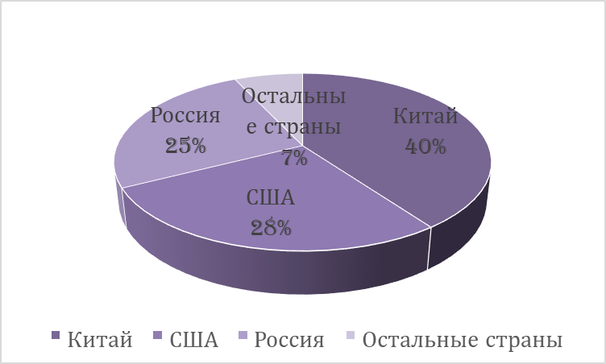

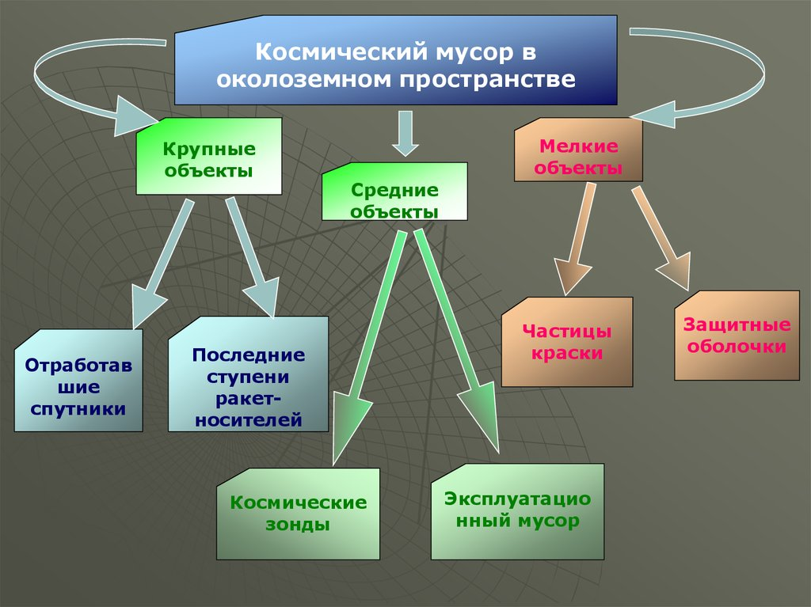
Приложение 2

Приложение 3

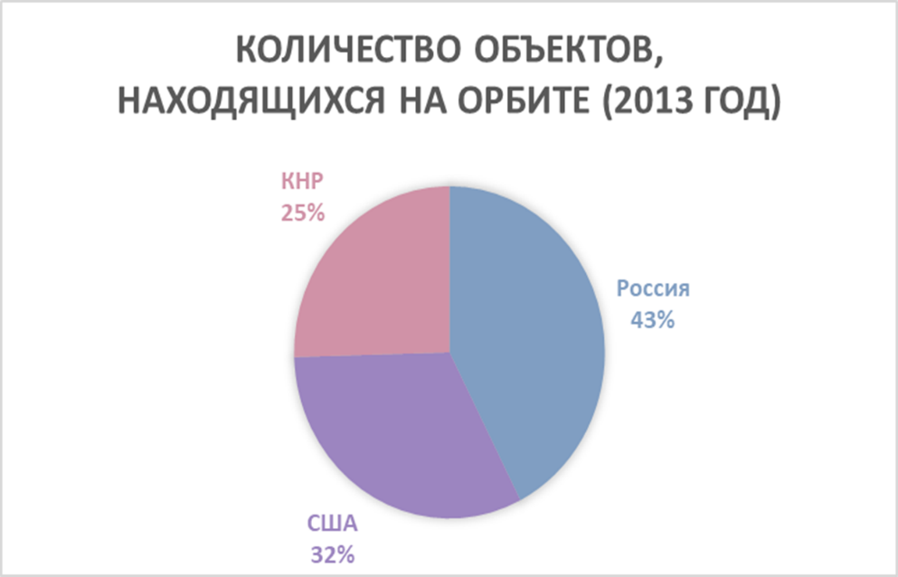

Приложение 4



